INSTRUCTIVO PARTICIPACIÓN DE LAS VÍCTIMAS CONNACIONALES EN EL EXTERIOR EN LA MESA NACIONAL DE PARTICIPACIÓN EFECTIVA DE LAS VÍCTIMAS

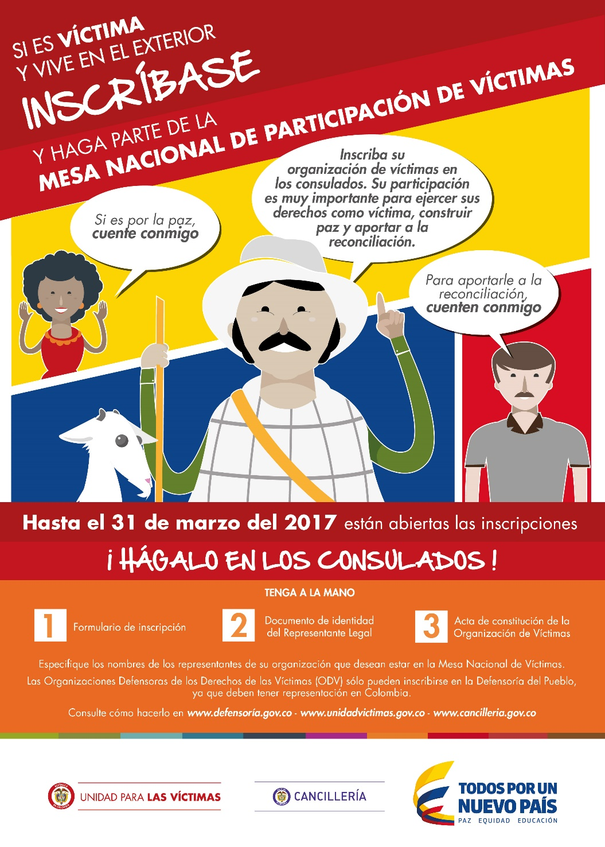

Que el artículo 2 de la Constitución Política de Colombia establece como uno de los fines del Estado, el facilitar la participación de todos los habitantes en las decisiones que los afectan en la vida económica, política, administrativa y cultural de la Nación.

Que el artículo 192 de la Ley 1448 de 2011 establece que: “Es deber del Estado garantizar la participación efectiva de las víctimas en el diseño, implementación, ejecución y sentimiento al cumplimiento de la Ley y los planes, proyectos y programas que se creen con ocasión de la misma”. Y que, además, “debe garantizar la disposición de los medios e instrumentos necesarios para la elección de sus representantes en las instancias de decisión y seguimiento previstas en esta Ley, el acceso a la información, el diseño de espacios de participación adecuados para la efectiva participación de las víctimas en los niveles nacional, departamental y municipal”.
Que el artículo 193 de la mencionada Ley ordena, para tal fin, la conformación de las Mesas de Participación de Víctimas, “propiciando la participación efectiva de mujeres, niños, niñas y adolescentes, adultos mayores víctimas, a fin de reflejar sus agendas” y garantizar “la participación en estos espacios de organizaciones defensoras de los derechos de las víctimas y de las organizaciones de víctimas”.
Que en el marco del proceso de negociación entre el Gobierno Nacional y las FARC – EP, se hizo necesario ajustar el Protocolo de Participación para permitir que las víctimas en el exterior conformen Organizaciones de Víctimas, tengan representación en la Mesa Nacional de Víctimas y a su vez puedan ser acompañadas por una Organización Defensora de derechos de víctimas del exterior.

Que los ajustes propuestos al protocolo tienen como finalidad garantizar a las víctimas que se encuentran en el exterior, la efectiva incidencia en los escenarios donde se diseñe, planifique, ejecute y se haga seguimiento a las políticas públicas, desarrolladas en el marco de la Ley 1448 de 2011 y demás normas concordantes y complementarias.

Por lo anterior y a partir del 2 de enero hasta el 31 de marzo de 2017, en los Consulados de Colombia en el mundo, podrán inscribirse Organizaciones de Víctimas (OV) que deseen participar en el proceso de elección y conformación de la Mesa Nacional de Víctimas.

Este proceso implica a los Consulados principalmente:

- Orientar sobre el proceso de participación de las víctimas connacionales en el exterior, de acuerdo al artículo 9 de la Resolución 01281 de 2016. Como apoyo a esta labor se realizaran unas capacitaciones en coordinación con la Defensoría del Pueblo y la Unidad para las Víctimas.
- Recibir la Inscripción de las Organizaciones de Víctimas durante el periodo de inscripción (90 primeros días del año) en el formulario diseñado por la Defensoría del Pueblo (adjunto).
- Enviar esta documentación a la Dirección de Asuntos Consulares, Migratorios y Servicio al Ciudadano, durante los cinco (5) primeros días del mes de abril, para que esta información sea remitida por el Ministerio de Relaciones Exteriores a la Defensoría del Pueblo.
- Facilitar para los días de la elección, a los representantes de las Organizaciones de Víctimas, autorizados para votar por la Defensoría del Pueblo, en caso de que así lo requieran, la asesoría y los medios tecnológicos para que ejerzan su derecho al voto electrónico por una sola vez.

Se recomienda para fortalecer el proceso de orientación y difusión a las víctimas sobre este proceso de participación, que los Consulados puedan colaborar en generar los espacios y canales de comunicación necesarios que posibiliten a las organizaciones existentes o grupos interesados, conocer de manera amplia la información sobre el proceso de participación para víctimas que se encuentran en el exterior.

En caso de presentar alguna duda respecto del formulario de inscripción o frente al alcance y contenido del proceso, los Consulados podrán enviar un mail al correo electrónico: subdireccionparticipacion@unidadvictimas.gov.co

Proceso de Elección

Actualmente las Mesas de Participación de Víctimas, cuentan con un periodo de dos (2) años para su funcionamiento, que se prolonga hasta la vigencia de la Ley.

En la elección del 2017 se eligen por primera vez dos (2) representantes de víctimas en el exterior a la Mesa Nacional de Participación (un hombre y una mujer). A esta elección únicamente se pueden presentar quienes se encuentren delegados por una Organización de Víctimas conformada en el exterior.

Los Consulados deben recibir las inscripciones de las organizaciones interesadas (de acuerdo al formulario de la Defensoría del Pueblo), y finalizado el periodo de inscripción, remitir los formularios de las Organizaciones allegados.

La Defensoría del Pueblo una vez recibe las inscripciones de todos los consulados (primeros días del mes de abril), procede a verificar las inscripciones, y publicar un listado de organizaciones y candidatos habilitados para participar.

En el mes de mayo, se determinan e informan los días de realización de la elección, que procederá mediante un mecanismo virtual, que será informado con anterioridad, y mediante el cual todos representantes de las organizaciones inscritas, podrán ejercer su derecho al voto.

Recuerde:
¿Qué son las Mesas de Participación Efectiva de las Víctimas?
Son los espacios de participación institucional de las víctimas y de interacción con el Estado, para la discusión de la política pública que les afecta. En ellos se puede dialogar, retroalimentar, concertar y hacer seguimiento a las políticas y acciones de implementación de la Ley de Víctimas y Restitución de Tierras, de normas y jurisprudencia concordante.

¿Si soy víctima, vivo en el exterior y deseo integrar la Mesa Nacional de Participación, qué requisitos debo cumplir?

- Debe estar inscrito en el RUV. (Debe ser reconocido como víctimas en el Registro Único de Víctimas)
- Debe haber sido postulado por una OV de Connacionales conformada en el exterior, en uno o más países.
- Debe cumplir con la debida idoneidad para representar a los connacionales, es decir, estar fuera del país y pertenecer a una Organización Connacionales.
- Estar domiciliado fuera del País.
- No debe tener antecedentes penales y disciplinarios con excepción a los delitos políticos o culposos.

Organizaciones de Víctimas Connacionales

Se entiende por Organización de Víctimas Connacionales conformadas en el exterior un grupo constituido por connacionales colombianos, que residan fuera del territorio nacional, en uno (1) o más países, que individual o colectivamente hayan sufrido un daño en los términos establecidos en el artículo 3º de la Ley 1448 de 2011.
Las Organizaciones de Víctimas Connacionales conformadas en el exterior deberán inscribirse ante el consulado colombiano de su domicilio principal durante los primeros 90 días del año. Postularán exclusivamente delegados de víctimas connacionales, en un máximo de dos (2) delegados, de los cuales al menos uno (1) será mujer. Los candidatos postulados deberán cumplir con los requisitos del artículo 16 del protocolo de participación, debiendo ser su domicilio un país diferente a Colombia

